**Contenido**50%

**1. Datos Generales de la empresa** **4**

**2. Definiciones y abreviaturas** **4**

**3. DTGEP 1 - Digital Knowledge Maturity Assessment Subprocess** **7**

**3.1 Valoración de las capacidades de la organización** **7**

**3.2 Transcripción de la entrevista de la valoración de los niveles de madurez** **7**

3.2.1.Nivel de Madurez 1 8

Nivel Arquitectónico: Configuración 8

Nivel Arquitectónico: Formativo 9

Nivel Arquitectónico: Operativo 9

Nivel Arquitectónico: Proactivo 10

Nivel Arquitectónico: Valoración SP3 10

Nivel Arquitectónico: Social 10

Nivel Arquitectónico: Memoria transaccional 11

3.2.2 Nivel de Madurez 2 11

Nivel Arquitectónico: Configuración 11

Nivel Arquitectónico: Formativo 11

Nivel Arquitectónico: Proactivo 12

Nivel Arquitectónico: Valoración SP3 12

Nivel Arquitectónico: Social 12

Nivel Arquitectónico: Memoria Transaccional 12

3.2.3 Nivel de Madurez 3 13

Nivel Arquitectónico: Configuración 13

Nivel Arquitectónico: Formativo 14

Nivel Arquitectónico: Proactivo 14

Nivel Arquitectónico: Valoración SP3 14

Nivel Arquitectónico: Social 15

3.2.4 Nivel de Madurez 4 15

Nivel Arquitectónico: Configuración 15

Nivel Arquitectónico: Formativo 15

Nivel Arquitectónico: Proactivo 15

Nivel Arquitectónico: Valoración SP3 16

Nivel Arquitectónico: Social 16

Nivel Arquitectónico: Memoria Transaccional 17

**3.3 Análisis de los datos obtenidos de la valoración del Nivel de Madurez organizativo según ALTUS** **17**

3.4 Estado de las capacidades de cada nivel de madurez 23

3.4.1 Nivel de Madurez 1 23

3.4.2 Nivel de Madurez 2 24

3.4.3. Nivel de Madurez 3 25

3.4.4 Nivel de Madurez 4 26

**4. DTGEP 2 - Knowledge Assets Identification and Evaluation Subprocess: Resultados del análisis de la valoración de los activos intangibles según SIPAC** **27**

**5. DTGEP 3 - Digital Transformation Diagnostics Subprocess: Matriz de relaciones entre Activos intangibles y capacidades del modelo ALTUS** **28**

**6. DTGEP 4 - Digital Transformation Plan Definition Subprocess: Plan de Mejora indicando los activos y las capacidades a mejorar con la solución tecnológica propuesta** **33**

**7. DTGEP 5 - Decision making Subprocess: Compromiso aceptado por el cliente sobre el proyecto de transformación digital a desarrollar.** **34**

**8. DTGEP 6 - Digital transformation plan development Subprocess: Solución Tecnológica** **34**

**8.1 Análisis** **34**

8.1.1 Requisitos 34

8.1.1.1 Requisitos funcionales 35

8.1.1.2 Requisitos no funcionales 37

8.1.2 Casos de Uso 38

8.1.2.1 Matriz de trazabilidad 39

8.1.2.2 Descripción avanzada de casos de uso 39

**8.2 Diseño** **40**

8.2.1 Diagramas de Secuencia 40

8.2.2 Clases 42

**8.3 Implementación** **42**

**9. Resumen ejecutivo sobre tiempos de desarrollo** **44**

**10. Resumen ejecutivo de datos del caso de estudio realizado** **46**

**11. Testimonios de la empresa en cuanto a la utilidad del plan de mejora presentado** **48**

**12. Conclusiones individuales de cada miembro del equipo** **48**

**Índice de tablas**

**Tabla 1: Niveles máximos para cada nivel de madurez y arquitectónico 17**

**Tabla 2: Calificaciones obtenidas en análisis de madurez** **18**

**Tabla 3: Porcentaje de madurez por niveles. 19 Tabla 4: RAzonamiento de respuestas en archivo ALTUS 22 Tabla 5: Valoración de las capacidades ML1 23**

**Tabla 6: Valoración de las capacidades ML2 24**

**Tabla 7: Valoración de las capacidades ML3 25**

**Tabla 8: Valoración de las capacidades ML4** **2****6**

**Tabla 9: Análisis activos intangibles 27**

**Tabla 10: Patrón de color asociado al tipo de activo descrito 28**

**Tabla 11: Relación de activos y ML1 29**

**Tabla 12: Relación de activos y ML2 30**

**Tabla 13: Relación de activos y ML3 31**

**Tabla 14: Relación de activos y ML4 31**

**Tabla 15:Lienzo de activos 32**

**Tabla 16: Matriz de trazabilidad 39**

**Tabla 17: Descripción de casos de uso 39**

**Tabla 18 : Resumen ejecutivo sobre tiempos de desarrollo 45**

**Tabla 19 : Resumen ejecutivo de datos del caso de estudio realizado 46**

**Tabla 20 : Impacto en redes sociales de la empresa 47**

**Tabla 21 : Organización del conocimiento adquirido por los voluntarios 47**

**Tabla de ilustraciones**

**Gráfica 1: Estado del Nivel de Madurez 1 20**

**Gráfica 2: Estado de Nivel de Madurez 2 20**

**Gráfica 3: Estado del Nivel de Madurez 3 20**

**Gráfica 4: Estado de Nivel de Madurez 4 20**

**Gráfico 5: logros de madurez 1 21**

**Gráfico 6: logros de madurez 2 21**

**Gráfico 7: logros de madurez 3 21**

**Gráfico 8: logros de madurez 4 21**

**Gráfico 9: Casos de uso 38**

**Gráfico 10: Diagrama secuencia contacto familia 40**

**Gráfico 11: Diagrama secuencia contacto directora 41**

**Gráfico 12: Diagrama secuencia voluntario 41**

**Gráfico 13: Diagrama secuencia informe familia 42**

**Gráfico 14: Diagrama de clases 42**

**Gráfico 15: Botón de inicio de sesión en la página web 43**

**Gráfico 16: Menú de un usuario de la página web 43**

**Gráfico 17: Formulario de nuevo informe 44**

**Gráfico 18: Tabla de informes registrados 44**

# Datos Generales de la empresa

* **Nombre de la empresa**: Murallas de algodón
* **Nombre comercial**: (si procede)
* **Descripción**: La empresa realiza una atención ambulatoria individualizada dirigida a la población infantil y su entorno con el objetivo de dar respuesta lo más pronto posible a las necesidades transitorias o permanentes originadas por alteraciones en el desarrollo o por discapacidad en la infancia.
* **Misión de la empresa**: Contribuir de manera profesional a que los niños con diversidad funcional (ya sea física, psíquica, sensorial, cognitiva, etc…) tengan la oportunidad de recibir las terapias necesarias para que, independientemente de su condición económica, tengan las mismas oportunidades que el resto, recibiendo así los cuidados que merecen para su correcto desarrollo mejorando por ende, su calidad de vida.
* **NIF de la empresa**:

# Definiciones y abreviaturas

En esta sección se deja constancia del significado de las abreviaturas utilizadas a lo largo de este documento.

Para los niveles de madurez se utilizan las siguientes abreviaturas:

* **ML1:** Nivel de Madurez 1.
* **ML2:** Nivel de Madurez 2.
* **ML3:** Nivel de Madurez 3.
* **ML4:** Nivel de Madurez 4.

Las capacidades van a seguir la siguiente nomenclatura:

**Configuración:**

* **CONF1:** Identificación de objetivos estratégicos/negocio.
* **CONF2:** Identificación de procesos/servicios a mejorar
* **CONF3:** Clasificación de activos de proceso como parte del capital intelectual de la compañía y alineamiento de objetivos de negocio/estratégicos con los activos de conocimiento
* **CONF4:** Creación individual de activos de conocimiento.
* **CONF5:** Diseño del TMS.
* **CONF6:** Diseño de la red social organizativa.
* **CONF7:** Diseño de una folksonomía organizativa.
* **CONF8:** Creación colectiva de activos de conocimiento.
* **CONF 9:** Definición de controladores de calidad.
* **CONF 10:** Definición de una estrategia de alineación del TMS con los objetivos estratégicos de la organización.
* **CONF 11:** Definición del protocolo de mejora de activos de conocimiento reutilizados.
* **CONF 12:** Definición de perfiles profesiográficos.

**Formación**

* **FORM1**: Asegurar la accesibilidad de los activos de conocimiento.
* **FORM2**: Definición de mecanismos para monitorizar la autoformación.
* **FORM 3:** Definición de mecanismos para monitorizar la formación de grupos de personas.
* **FORM 4:** Definición de una estrategia de aprendizaje colaborativo
* **FORM 5:** Identificación de Coaches y Evangelizadores.
* **FORM 6:** Identificación de casos prácticos que enriquezcan la formación.
* **FORM 7:** Definición de una estrategia de formación inteligente.

**Operativo**

* **OPER1:** Reutilizar activos de conocimiento en el desarrollo de proyectos.

**Proactivo**

* **PRO1:** Notificación sobre uso y valoración de aportaciones individuales de conocimiento.
* **PRO2:** Notificación sobre actualizaciones de activos de conocimiento a los que una persona se haya suscrito.
* **PRO 3:** Notificación sobre el uso y valoración de activos de conocimiento utilizados en proyectos.
* **PRO 4:** Notificación sobre la valoración del trabajo de los Coaches y Evangelizadores.
* **PRO 5:** Recuperación inteligente de conocimiento para jefes de proyecto.
* **PRO 6:** Recuperación inteligente de conocimiento para el crecimiento profesional.
* **PRO 7:** Recuperación inteligente de conocimiento para la ejecución de tareas cotidianas.
* **PRO 8:** Recuperación inteligente de conocimiento para tomadores de decisiones.

**Valoración SP3**

* **VAL1:** Valoración SP3 a nivel personal.
* **VAL2:** Valoración de la importancia de la gestión de la gestión del conocimiento.
* **VAL3:** Valoración de los activos de conocimiento.
* **VAL4:** Valoración del capital humano.
* **VAL 5:** Valoración de 360 grados
* **VAL 6:** Valoración del capital tecnológico.
* **VAL 7:** Valoración del capital estructural.
* **VAL 8:** Valoración del capital relacional.
* **VAL 9:** Valoración del capital de negocio.
* **VAL 10**: Valoración de las relaciones sociales trasversales.
* **VAL 11**: Valoración dinámica del capital intelectual.

**Social**

* **SOCI1:** Compartición de activos de conocimiento.
* **SOCI 2:** Creación de relaciones sociales grupales
* **SOCI 3:** Reconocimiento de las aportaciones realizadas por los miembros de la organización.
* **SOCI 4:** Reconocimiento de las aportaciones de activos de conocimiento realizadas por los clientes o colaboradores externos.
* **SOCI 5:** Creación de redes sociales trasversales.

**Memoria Transaccional**

* **MEMO1:** Gestión de aportaciones individuales de conocimiento.
* **MEMO2:** Gestión de la valoración de aportaciones individuales de conocimiento.
* **MEMO3:** Gestión de la monitorización de las aportaciones individuales de conocimiento.
* **MEMO 4:** Gestión de aportaciones grupales de conocimiento.
* **MEMO 5:** Gestión de la valoración de aportaciones grupales de conocimiento.
* **MEMO 6:** Gestión de la monitorización de las aportaciones grupales de conocimiento.
* **MEMO 7:** Gestión de la recuperación inteligente de información.

# DTGEP 1 - Digital Knowledge Maturity Assessment Subprocess

## 3.1 Valoración de las capacidades de la organización

Para calificar el estado de las capacidades de madurez del conocimiento organizativo, hemos seguido una de las escalas expuestas en el documento Excel “Valoración_niveles_madurez” adjuntado junto a este documento. Cada capacidad presenta distintas constantes de valoración, las cuales tienen valores numéricos asociados a su puntuación:

* Excelente: 5
* Bueno: 4
* Aceptable: 3
* Pobre: 2
* Inaceptable: 1
* No existe: 0
* No aplica: -1

Según el resultado de cada pregunta, se analiza en qué medida cumple la empresa con las constantes de valoración. Por tanto, se añadirá 1 en la constante que se cumpla. Dependiendo del campo que contenga 1, como calificación final del estado de la capacidad, se añadirá la correspondiente puntuación de cada constante de valoración.

## 3.2 Transcripción de la entrevista de la valoración de los niveles de madurez

A continuación, se muestra la transcripción de la entrevista realizada a murallas de algodón. El objetivo de negocio que se persigue es contribuir de manera profesional a que los niños con diversidad funcional (ya sea física, psíquica, sensorial, cognitiva, etc…) tengan la oportunidad de recibir las terapias necesarias para que, independientemente de su condición económica, tengan las mismas oportunidades que el resto, recibiendo así los cuidados que merecen para su correcto desarrollo mejorando por ende, su calidad de vida.

Por tanto, para llevar a cabo esta mejora, el primer paso será realizar la entrevista, que consta de distintas preguntas para cada Nivel de Madurez, agrupadas por nivel arquitectónico.

### 3.2.1.Nivel de Madurez 1

#### Nivel Arquitectónico: Configuración

1. ¿Tiene esta organización definidos sus objetivos estratégicos o sus objetivos de negocio? ¿Tienen en cuenta la importancia del Knowledge Management?

**R -** Sí, claro.

1. ¿Qué procesos o servicios puede identificar? ¿Qué proceso o servicio quiere mejorar?

**R -** Ofrece atención profesional individualizada a niños con patologías físicas o psíquicas dada por diplomados de la materia.

Ofrecer mejores servicios específicos ya pueden ser terapeutas o psicólogos. El entorno personal del niño afecta totalmente al progreso de manera que si pudiesen ofrecer servicios de trabajador social y acompañarlos en sus familias podrían mejorar mucho en los resultados de las ayudas que ya ofrecen.

1. ¿Tiene usted identificados y clasificados los activos del proceso o servicio? ¿Los tiene alineados con los objetivos de proceso, de negocio o estratégicos de su organización?

**R -** Voluntarios en su mayoría , en algún momento se ha requerido de contratos para actividades puntuales pero no de manera permanente. La patología del niño es permanente y necesita un tratamiento continuado, mientras que los activos/voluntarios son temporales .Se busca con el crecimiento de la ong a ser capaz de tener puestos de larga duración.

El objetivo es que todos los niños, indistintamente de la familia, puedan recibir las terapias que de otra manera no serían capaces de financiar , por lo que usar voluntarios cumple con los objetivos estratégicos de la ONG.

1. ¿Para esta organización, y concretamente para este proceso o servicio, tiene algún mecanismo que sirva para crear activos de proceso?

**R -** Sí , a través de portales web de voluntarios . También se ha hablado con alguna universidad para que derivasen voluntarios. Actividad que necesita mejorar o tener nuevos mecanismos para obtener más voluntarios.

1. ¿Tiene esta organización, y concretamente para este proceso o servicio, un repositorio de conocimiento? ¿Está organizado y tiene reglas establecidas para su uso?

**R -** No

1. ¿Para esta organización y concretamente para este proceso o servicio, tiene identificadas las redes de comunicación formales e informales?

**R -** Principalmente se usan redes de comunicación informales (Whatsapp), aunque la intención es desarrollar un sistema más formal (servidor de e-mail)

1. ¿La compañía tiene presente que debe contar con un mecanismo para clasificar sus activos de conocimiento, de cara al etiquetado para su posterior reutilización por los miembros de la organización?

**R -** Se almacenan los expedientes de cada niño internamente : patología, quien lo ha derivado , terapias aplicadas , objetivos . No se almacena cómo los profesionales llevan a cabo su terapia de manera de manera consistente , se comenzó con el almacenado de fichas de los distintos métodos aplicados pero la naturaleza del tiempo de los voluntarios hace que se dediquen todas sus horas a la aplicación de terapias antes que a rellenar fichas.

#### Nivel Arquitectónico: Formativo

1. ¿Tiene algún mecanismo para saber lo que saben sus compañeros? ¿Cuáles?

**R -** No, solo llamadas ocasionales entre compañeros.

1. Cuando un empleado toma un curso de formación, ¿es consciente de que la compañía está al tanto de su progreso? ¿Se valora positiva o negativamente que una persona inicie y finalice un curso con éxito?

**R -** La organización toma registro de la formación de los voluntarios y es valorado positivamente.

#### Nivel Arquitectónico: Operativo

1. Cuando está inmerso en el desarrollo de un proyecto (o servicio), ¿tiene la posibilidad de utilizar el conocimiento y experiencia previa que se ha venido acumulando con el desarrollo de otros proyectos? ¿Cómo?

**R -** Únicamente se produce intercambio de información a través de llamadas telefónicas entre compañeros, no existe un registro de las sesiones.

#### Nivel Arquitectónico: Proactivo

1. Cuando comparte conocimiento con sus compañeros, ¿siente que esto se valora de alguna manera?

R - Sí, siento que se valora.

1. Si hay modificación o actualización de algún recurso que puede ser de su interés, ¿se reciben las notificaciones pertenecientes?

R - Sí se notifican. En el caso que una terapia no esté aportando a los objetivos que se quieren conseguir con un niño se notifica a los voluntarios para que cambien de terapia.

#### Nivel Arquitectónico: Valoración SP3

1. A nivel personal, ¿recibe algún tipo de informe por parte de la compañía en el que se le comunique cuál ha sido su aportación a nivel de conocimiento de los servicios, proceso o productos en los que haya participado anualmente?

**R -** Solamente verbal.

1. ¿Ha realizado alguna auditoría para conocer la madurez del gobierno del conocimiento que realiza en su organización, y para conocer el valor que sus activos intangibles de proceso aportan a la organización? Si lo ha realizado, ¿se ha definido un plan de mejora sobre las capacidades de gobierno del conocimiento y los activos intangibles de proceso?

**R -** No.

1. Cuando usted utiliza un activo de conocimiento creado por otra persona, ¿tiene la posibilidad de dar su opinión sobre qué le ha aportado su uso?

**R -** No, no tenemos una metodología formal para realizarlo.

1. ¿Su empresa tiene un mecanismo de valoración del capital intelectual humano?

**R -** No.

#### Nivel Arquitectónico: Social

1. Cuando quiere compartir algo con la compañía o con sus compañeros, ¿tiene algún mecanismo para hacerlo? ¿Cuál?

**R -** Reuniones y citas, tanto presenciales como telefónicas o videoconferencias.

#### Nivel Arquitectónico: Memoria transaccional

1. ¿Existe en esta organización, y concretamente para este proceso o servicio, algún mecanismo que permite crear, almacenar conocimiento que se haya generado de manera individual, para su posterior recuperación?

**R -** Guardamos unos reportes con la información de los niños en el ordenador. Son creados y compartidos por los voluntarios. Luego la directora se encarga de almacenar dicha información.

1. ¿Existe en esta organización, y concretamente para este proceso o servicio, algún mecanismo que permita dar una valoración al conocimiento que se haya generado de manera individual?

**R -** No.

1. ¿Existe en esta organización, y concretamente para este proceso o servicio, algún mecanismo que permita observar el crecimiento, o simplemente, el movimiento de las aportaciones individuales de conocimiento?

**R -** No.

### 3.2.2 Nivel de Madurez 2

#### Nivel Arquitectónico: Configuración

1. ¿Existe algún mecanismo en su organización y concretamente para este proceso/servicio que le sirva para crear conocimiento o compartirlo con sus compañeros de forma colectiva? Por ejemplo, conformando equipos.

**R -** Tenemos reuniones grupales pero creemos que no son la mejor forma para transmitir la información. Nos gustaría tener una forma en la que los voluntarios pudieran compartir su trabajo y su progreso instantes después de tener una terapia con un niño.

#### Nivel Arquitectónico: Formativo

1. ¿Existen en esta organización y concretamente para este proceso/servicio, mecanismos que sirvan para rastrear cómo un grupo de personas están realizando un curso de formación?

**R -** No, no tenemos un mecanismo sistemático.

1. ¿Existe en esta organización, y concretamente para este proceso o servicio, algún mecanismo que esté orientado a la definición de cursos o sesiones de formación colectiva en los casos en los que un grupo de personas requieran del mismo tipo de conocimiento?

**R -** Los voluntarios antes de practicar tienen un entrenamiento con un terapeuta. Ningún voluntario participa en esta organización sin antes haber realizado la formación proporcionada por el terapeuta de apoyo de la organización. El terapueta de apoyo se encarga de garantizar que los voluntarios tengan las competencias necesarias

#### Nivel Arquitectónico: Proactivo

1. ¿Existe en esta organización, y para este proceso o servicio, algún mecanismo que permita avisar, sin que uno lo haya solicitado, sobre el uso que se está dando y la valoración que los compañeros dan a un conocimiento concreto que un empleado ha compartido?

**R -** Existe un contrato de confidencialidad, entonces cada vez que se accede a estos conocimientos queda grabado.

#### Nivel Arquitectónico: Valoración SP3

1. ¿Existe en esta organización y concretamente para este proceso o servicio, algún mecanismo que permita que la capacidad de transferencia de un empleado sea valorada por sus superiores, sus iguales, y sus subordinados?

**R -** No.

1. ¿Existe en esta organización, y concretamente para este proceso o servicio, algún mecanismo que permita valorar el capital tecnológico de la organización?

**R -** No.

#### Nivel Arquitectónico: Social

1. ¿Existe en esta organización, y concretamente, para este proceso o servicio, algún mecanismo que permita crear algún tipo de comunidad que sea impulsora de la creación de relaciones sociales entre los empleados que se usen para afianzar vínculos en base a intereses comunes?

**R -** No, “esta es una pata que siempre ha cojeado”.

#### Nivel Arquitectónico: Memoria Transaccional

1. ¿Existe en esta organización, y concretamente para este proceso/servicio, algún mecanismo que permita crear y almacenar (repositorio), para su posterior recuperación, conocimiento que se haya generado de manera grupal? ¿Existe en esta organización, y concretamente para este proceso o servicio, algún mecanismo que permita valorar el capital tecnológico de la organización?

**R -** No existe repositorio ni forma de recopilar y organizar conocimiento generado de forma grupal.

1. ¿Existe en esta organización, y concretamente para este proceso/servicio, algún mecanismo que permita dar una valoración al conocimiento que se haya generado de manera grupal?

**R -** Se hacen reuniones.

1. ¿Existe en esta organización, y concretamente para este proceso/servicio, algún mecanismo que permita observar el crecimiento, o simplemente el movimiento de las aportaciones grupales de conocimiento?

**R -** Se hacen también reuniones.

### 3.2.3 Nivel de Madurez 3

#### Nivel Arquitectónico: Configuración

1. ¿Existe en esta organización, y concretamente para este proceso o servicio, algún mecanismo que permita recoger indicadores que reflejen la calidad de un determinado producto o servicio asignado a usted, cada vez que trabaja o termina con el mismo?

**R -** No.

1. ¿Existe en esta organización, y concretamente para este proceso o servicio, alguna estrategia que apueste por la mejora de los procesos o servicios a través de la gestión del conocimiento?

**R -** No.

**CONF.12** ¿Existe en esta organización y concretamente para este proceso o servicio algún mecanismo que sirva para retroalimentar los activos de conocimiento una vez que son usados por alguien?

**R -** No.

#### Nivel Arquitectónico: Formativo

1. ¿Existe en esta organización un grupo de personas encargadas, dependientes y soportadas directamente por la alta dirección de la compañía, encargadas de velar y transmitir la importancia del gobierno del conocimiento organizativo, así como los objetivos que se están alcanzando gracias a dicho gobierno?

**R -** Sí.

1. ¿Existe en esta organización, y concretamente para este proceso o servicio, algún mecanismo que permita identificar casos de proyectos desarrollados dentro de esta organización, que por su naturaleza sean merecedores de ser incorporados como casos de estudio en los cursos de formación?

**R -** No tienen cursos de formación.

#### Nivel Arquitectónico: Proactivo

1. ¿Existe en esta organización, y concretamente para este proceso o servicio, algún mecanismo mediante el cual las personas que actúan como Coach en relación a promover la gestión del conocimiento, sean notificadas de la valoración que se hace de ellos en relación a este rol dentro de la compañía?

**R -** No.

#### Nivel Arquitectónico: Valoración SP3

1. ¿Existe en esta organización, y concretamente para este proceso o servicio, algún mecanismo que permita valorar el capital estructural de la organización?

**R -** No, es valorado por la directora.

1. ¿Existe en esta organización, y concretamente para este proceso o servicio, algún mecanismo que permita valorar el capital relacional de la organización?

**R -** No.

1. ¿Existe en esta organización, y concretamente para este proceso o servicio, algún mecanismo que permita que permita valorar el capital de negocio de la organización?

**R -** No

#### Nivel Arquitectónico: Social

1. ¿Existe en esta organización, y concretamente para este proceso o servicio, algún mecanismo mediante el cual se reconozca a los miembros de la organización la aportación de conocimiento que han hecho a la organización, o concretamente al proceso o servicio específico?

**R -** No.

1. ¿Existe en esta organización, y concretamente para este proceso o servicio, algún mecanismo mediante el cual se reconozca a los clientes o colaboradores externos de la organización la aportación de conocimiento que han hecho a la organización para un determinado proceso o servicio?

**R -** No.

### 3.2.4 Nivel de Madurez 4

#### Nivel Arquitectónico: Configuración

1. ¿Tiene la organización para este proceso o servicio específico, un procedimiento para definir perfiles profesiográficos?

**R -** Sí, se hacen entrevistas personales y se piden curriculum.

#### Nivel Arquitectónico: Formativo

1. ¿Tiene la organización para este proceso o servicio específico, una estrategia de formación inteligente?

**R -** No.

#### Nivel Arquitectónico: Proactivo

1. ¿Existe en esta organización, y concretamente para este proceso o servicio, algún mecanismo mediante el cual un jefe de proyecto pueda recibir periódicamente información relevante de otros proyectos o servicios similares a los que tiene en marcha, que le permitan aprovechar el conocimiento que se está generando en la organización?

**R -** No.

1. ¿Existe en esta organización, y concretamente para este proceso o servicio, algún mecanismo mediante el cual cualquier empleado reciba periódicamente conocimiento que se ha generado en el seno de la compañía y que pudiera ser útil para su crecimiento profesional, y que le sea nutritivo por el perfil opuesto que ocupa dentro de la organización?

**R -** Si, mediante reuniones o colaboración entre voluntarios.

1. ¿Existe en esta organización, y concretamente para este proceso o servicio, algún mecanismo mediante el cual cualquier empleado reciba periódicamente conocimiento que se ha generado en el seno de la compañía y que pudiera ser útil en sus tareas cotidianas?

**R -** Sí.

1. ¿Existe en esta organización, y concretamente para este proceso o servicio, algún mecanismo mediante el cual cualquier empleado reciba periódicamente conocimiento que se ha generado en el seno de la compañía y que pudiera ser útil para tomar decisiones en torno a un tema determinado?

**R -** Sí.

#### Nivel Arquitectónico: Valoración SP3

1. ¿Tiene la organización para este proceso o servicio específico un procedimiento de valoración de las relaciones sociales transversales? (¿Existen mecanismos como el cuestionario 360º?)

**R -** No.

1. ¿Existe en esta organización, y concretamente para este proceso o servicio, algún mecanismo mediante el cual se pueda valorar el capital intelectual de la organización?

**R -** Se intentó poner la información y las cuentas de forma pública en la web creando un blog, pero finalmente no salió adelante y no está hecho.

#### Nivel Arquitectónico: Social

1. ¿Existe en esta organización, y para este proceso o servicio, algún mecanismo mediante el cual se puedan crear redes entre personas que no pertenecen al mismo área o departamento?

**R -** No aplica, no hay distintos departamentos.

#### Nivel Arquitectónico: Memoria Transaccional

1. ¿Existe en esta organización, y concretamente para este proceso o servicio, algún mecanismo que permita recuperar y difundir apropiadamente conocimiento de interés para distintas personas que utilicen el proceso o servicio?

**R -** No.

## 3.3 Análisis de los datos obtenidos de la valoración del Nivel de Madurez organizativo según ALTUS

A continuación, mediante el estudio de datos numéricos obtenidos de la valoración del modelo Altus, se analiza el grado de madurez del conocimiento organizativo de la empresa Murallas de Algodón. Estos resultados analizan la calificación final obtenida de cada Nivel de Madurez, después de la realización de la entrevista.

Cada capacidad cuenta con una calificación, según lo obtenido respecto a las preguntas. La suma total de estas calificaciones de cada capacidad, será el resultado de la calificación total de su correspondiente nivel arquitectónico. Además, cada nivel arquitectónico tiene una suma máxima, que será el valor más alto que se podrá alcanzar.

En la *Tabla 1* se muestra el máximo alcanzable por cada nivel arquitectónico. Por tanto, el resto de tablas contienen datos conforme a estos resultados. En caso de que un nivel arquitectónico no se aplique para un Nivel de Madurez en concreto, se mostrará como “- “ en Tabla 1 y Tabla 2.

Como conclusión, se muestra la cobertura de cada Nivel de Madurez. Este resultado servirá de referente para analizar la madurez de Murallas de algodón.

| **NIVEL ARQUITECTÓNICO** | **NIVEL DE MADUREZ (ML)** | | | | **CALIFICACIÓN MÁXIMA**  (por cada nivel arquitectónico) |
| --- | --- | --- | --- | --- | --- |
| **TECHO MÁXIMO** | | | |
| **ML1** | **ML2** | **ML3** | **ML4** |
| **Configuración** | 35 | 5 | 15 | 5 | 60 |
| **Formativo** | 10 | 10 | 10 | 5 | 35 |
| **Operativo** | 5 | - | - | - | 5 |
| **Proactivo** | 10 | 5 | 5 | 20 | 40 |
| **Valoración SP3** | 20 | 10 | 15 | 10 | 55 |
| **Social** | 5 | 5 | 10 | - | 20 |
| **Memoria Transaccional** | 15 | 15 | - | 5 | 35 |
| **CALIFICACIÓN MÁXIMA**  (por cada nivel de madurez) | **100** | **50** | **55** | **45** | **250** |

*Tabla 1: Niveles máximos para cada nivel de madurez y arquitectónico*

Para empezar a analizar el resultado de la valoración de las capacidades, el primer paso será observar las calificaciones finales que han obtenido cada nivel arquitectónico de los 4 niveles de madurez. Este análisis se explica en formato tabular en la Tabla 2, expresando la suma total de la calificación de las capacidades de cada nivel arquitectónico.

| **NIVEL ARQUITECTÓNICO** | **NIVEL DE MADUREZ (ML)** | | | | **CALIFICACIÓN TOTAL OBTENIDA** |
| --- | --- | --- | --- | --- | --- |
| **CALIFICACIONES OBTENIDAS** | | | |
| **ML1** | **ML2** | **ML3** | **ML4** |
| **Configuración** |  |  |  |  |  |
| **Formativo** |  |  |  |  |  |
| **Operativo** |  | - | - | - |  |
| **Proactivo** |  |  |  |  |  |
| **Valoración SP3** |  |  |  |  |  |
| **Social** |  |  |  | - |  |
| **Memoria Transaccional** |  |  | - |  |  |
| **CALIFICACIÓN TOTAL OBTENIDA** |  | **20/50** | **5/55** | **11/45** | **87/250** |

*Tabla 2: Calificaciones obtenidas en análisis de madurez*

En la *Tabla 2* se puede observar las calificaciones obtenidas frente al posible máximo por cada nivel de madurez.

| **ML Achievement** | **Use case (Murallas de Algodón)** | | |
| --- | --- | --- | --- |
| **ML1** | 41% | | |
| **ML2** | 40% | | |
| **ML3** | 9% | | |
| **ML4** | 20% | | |

*Tabla 3: Porcentaje de madurez por niveles.*

En la *Tabla 3* podemos ver que los niveles de madurez 1 y 2, que corresponden al conocimiento individual y colectivo respectivamente, tienen un porcentaje bajo. Esto tiene sentido puesto que la organización auditada es pequeña y tienen muy pocos mecanismos para organizar y compartir el conocimiento entre ellos. Por motivos muy similares la situación es aún peor en los niveles 3 y 4 de conocimiento sostenible y evolutivo, ya que carecen casi completamente de cualquier tipo de estructura digital (y en muchos casos física) de gestión de conocimento.

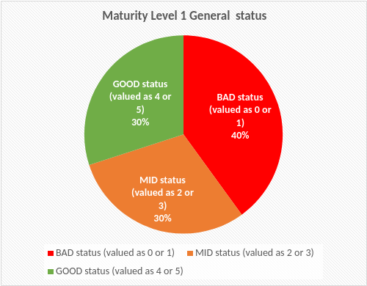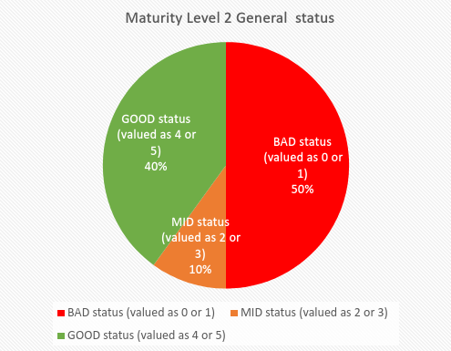

*Gráfica 1: Estado del Nivel de Madurez 1 Gráfica 2: Estado de Nivel de Madurez 2*

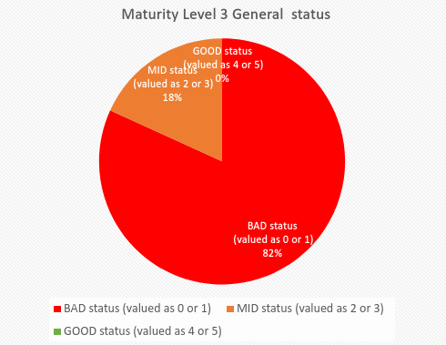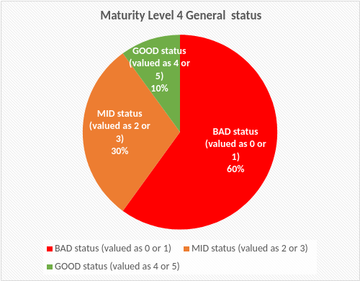

*Gráfica 3: Estado del Nivel de Madurez 3 Gráfica 4: Estado de Nivel de Madurez 4*

Como podemos observar en los *Gráficos 1, 2, 3 y 4*, los niveles de madurez que hemos obtenido al realizar la entrevista son bastante bajos. Esto viene representado con 3 colores, donde el color rojo predomina lo cual significa que estos procesos no están implementados en la empresa, o directamente no han sido ni considerada su implementación. Los Niveles de Madurez 1 y 2, que vienen representadas en las *Gráficas 1 y 2* respectivamente presentan unos resultados mejores, ya que si podemos encontrar algunos procesos que están implementados de forma correcta por la empresa.

Estos datos nos indican que el nivel de madurez general es muy bajo, ya que la organización apenas usa ningún medio digital para gestionar conocimiento, sobre todo en los niveles 3 y 4. Por lo que nuestro índice de mejora es muy elevado en dichos niveles ya que hay muchos procesos que se pueden digitalizar.

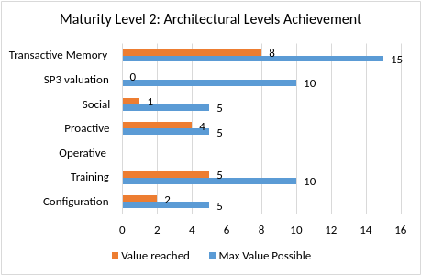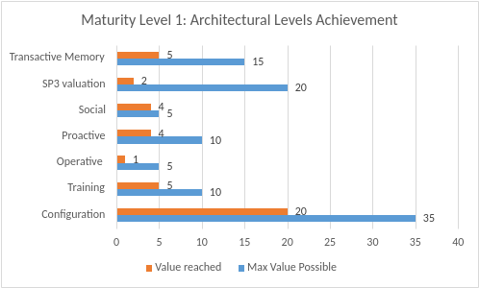

*Gráfico 5: logros de madurez 1 Gráfico 6: logros de madurez 2*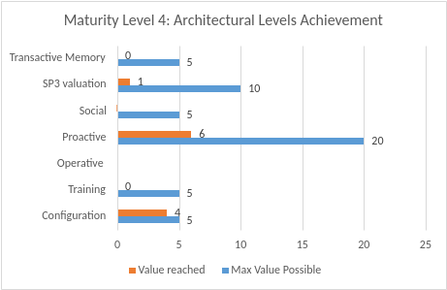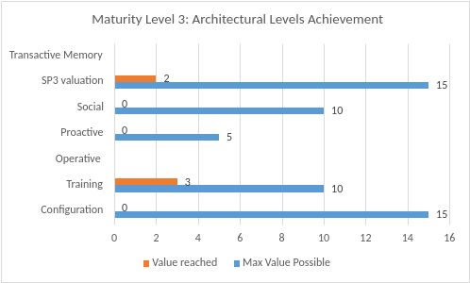

*Gráfico 7: logros de madurez 3 Gráfico 8: logros de madurez 4*

Los gráficos anteriores muestran los logros del nivel de madurez obtenido y el valor máximo que se puede obtener. Esto nos permite comprobar el techo de mejora respecto a los valores actuales. Como podemos comprobar en *Gráfico 7 y 8*, hay mucho rango para mejorar, ya que el nivel de madurez 3 y 4 es bastante bajo en general. Con aspectos como Social, Formación y Proactivo con mucha distancia del valor máximo. Esto es debido a que la organización de forma digital estos aspectos, de hecho, la gestión tradicional de estos aspectos en muchos casos también es muy pobre. En los niveles de madurez 1 y 2 mostrados en los *Gráficos 5 y 6* podemos ver que los valores obtenidos son más altos en general, demostrando un nivel de madurez ligeramente superior aunque aún con bastante rango de mejora.

Dentro del nivel de madurez 1 en el *Gráfico 5* encontramos que el nivel de arquitectura más alto es *Configuration*, mientras que el nivel de arquitectura más bajo es *Operative*. Esto lo que significa es que las bases de las que parte la ONG no son malas, lo que ocurre es que los datos que poseen no son aprovechados o utilizados. Esto está relacionado con la solución que hemos planteado, ya que una de las cosas que quiere la ONG es una base de datos para poder acumular la información que poseen, lo cual está relacionado con los datos que hemos obtenido en este apartado. En general, dentro de los 4 niveles de madurez el nivel *Operative* es el más bajo, y es por lo que acabamos de explicar, la información no es almacenada por la ONG de ninguna forma hasta el momento.

Otro de los niveles arquitectónicos que encontramos más bajo de forma general se trata del nivel *Social*, lo cual tiene sentido ya que la ONG también quiere la creación de correos corporativos y la base de datos para guardar información, ya que los voluntarios no precisan en este momento de las herramientas para consultar y acceder a la información de otros voluntarios siempre que lo deseen.

Como anexo presentamos la forma de evaluación adoptada para responder las competencias en el archivo ALTUS para obtener toda la información analizada en este apartado.

| **Nota** | **Descripción** | **Explicación de calificación** | | |
| --- | --- | --- | --- | --- |
| **5** | **Excelente** | La competencia es gestionada por la empresa digitalmente. | | |
| **4** | **Bueno** | La competencia es manejada por la empresa pero no digitalmente. A pesar de ello los resultados son conocidos por todos los empleados que lo necesitan. | | |
| **3** | **Aceptable** | La competencia es manejada por la empresa pero no digitalmente. Los resultados no son conocidos por todos los empleados que lo necesitan | | |
| **2** | **Pobre** | La competencia está identificada y existen herramientas en desarrollo para gestionarla. | | |
| **1** | **Inaceptable** | La competencia está identificada pero no existe ninguna herramienta en desarrollo para gestionarla. | | |
| **0** | **Inexistente** | La competencia ni siquiera es valorada por la empresa. | | |

*Tabla 4: Razonamiento de respuestas en archivo ALTUS*

## 3.4 Estado de las capacidades de cada nivel de madurez

En las siguientes tablas se muestra el estado de cada una de las capacidades de los distintos niveles de madurez. Cada capacidad cuenta con una calificación como se ha explicado anteriormente, que oscila entre 0 y 5. Estos valores se encuentran representados en el Excel anexado “*valoración_niveles_madurez*”. Por tanto, para analizar el estado de estas capacidades, se ha seguido el siguiente código de colores para marcar los diferentes posibles estados:

* **Rojo:** Valores 0 y 1.
* **Naranja:** Valores 2 y 3.
* **Verde:** Valores 4 y 5.
* **Negro:** Valor -1. No aplican al caso de estudio.

El color **rojo** indica un mal estado, el **amarillo** un estado mejorable y el **verde** un estado óptimo.

### 3.4.1 Nivel de Madurez 1

|  | **Valor** |
| --- | --- |
| **CONF1** | **5** |
| **CONF2** | **4** |
| **CONF3** | **4** |
| **CONF4** | **4** |
| **CONF5** | **0** |
| **CONF6** | **2** |
| **CONF7** | **3** |
| **FORM1** | **2** |
| **FORM2** | **3** |
| **OPER1** | **1** |
| **PRO1** | **3** |
| **PRO2** | **3** |
| **VAL1** | **2** |
| **VAL2** | **0** |
| **VAL3** | **0** |
| **VAL4** | **0** |
| **SOCI1** | **4** |
| **MEMO1** | **5** |
| **MEMO2** | **0** |
| **MEMO3** | **0** |

*Tabla 5: Valoración de las capacidades ML1*

La *Tabla 5* muestra el estado actual de las capacidades del Nivel de Madurez 1. Se puede observar una tendencia general que se repetirá en todos los niveles (lo veremos a continuación) y que son puntuaciones muy bajas en la mayoría de campos. Es cierto que nuestro cliente tiene claros sus objetivos y cuáles son sus activos, así como lleva a cabo ciertos mecanismos para aprovechar tanto esos activos, como el conocimiento que recogen. Pero no aprovecha ni explota herramientas de “business intelligence”, ni lleva a cabo un manejo amplio del conocimiento generado por los individuos que componen la organización.

### 3.4.2 Nivel de Madurez 2

|  | **Valor** |
| --- | --- |
| **CONF8** | **2** |
| **FORM3** | **1** |
| **FORM4** | **4** |
| **PRO3** | **4** |
| **VAL5** | **0** |
| **VAL6** | **0** |
| **SOCI2** | **1** |
| **MEMO4** | **0** |
| **MEMO5** | **4** |
| **MEMO6** | **4** |

*Tabla 6: Valoración de las capacidades ML2*

La *Tabla 6* muestra las capacidades del Nivel de Madurez 2. Se puede observar que el Nivel de Madurez 2 que presenta la empresa es bastante irregular, ya que mientras que algunos aspectos sí los tienen considerados e implementados de una forma bastante correcta, existen otros puntos o aspectos que no se habían llegado a plantear su desarrollo o implementación, y debido a esto obtenemos una tabla con resultados que suelen apuntar a los resultados extremos, y no obtenemos ningún valor medio. Además los resultados obtenidos muestran como en todos los niveles arquitectónicos podemos encontrar resultados muy positivos o muy negativos, sin estar estos concentrados o en un solo nivel arquitectónico.

### 3.4.3. Nivel de Madurez 3

|  | **Valor** |
| --- | --- |
| **CONF9** | **0** |
| **CONF10** | **0** |
| **CONF12** | **0** |
| **FORM5** | **3** |
| **FORM6** | **0** |
| **PRO4** | **0** |
| **VAL7** | **2** |
| **VAL8** | **0** |
| **VAL9** | **0** |
| **SOCI3** | **0** |
| **SOCI4** | **0** |

*Tabla 7: Valoración de las capacidades ML3*

La *Tabla 7* muestra las capacidades del Nivel de Madurez 3. Observando dicha tabla, se aprecia que el Nivel de Madurez 3 es el más pobre de los 4, como también refleja la *Tabla 2*, ya que la mayoría de los elementos arquitectónicos son inexistentes, a excepción de la capacidad de Formación 5, que representa la existencia de una figura que se encarga de velar por la transmisión de la importancia del gobierno del conocimiento, y la capacidad de Valoración SP3 7, ya que se valora el capital estructural pero solo por parte de la directora.

Existe mucho margen de mejora en este nivel ya que en esta organización no existe una medida de sostenibilizar el conocimiento adquirido.

### 

### 3.4.4 Nivel de Madurez 4

|  | **Valor** |
| --- | --- |
| **CONF11** | **4** |
| **FORM7** | **0** |
| **PRO5** | **0** |
| **PRO6** | **2** |
| **PRO7** | **2** |
| **PRO8** | **2** |
| **VAL10** | **0** |
| **VAL11** | **1** |
| **SOCI5** | **-1** |
| **MEMO7** | **0** |

*Tabla 8: Valoración de las capacidades ML4*

La *Tabla 8* representa el estado de las capacidades del Nivel de Madurez 4.

Como podemos observar en la tabla, en general, el Nivel de Madurez 4 es bastante bajo, con muchos de los elementos arquitectónicos de valoración, formativos y de Memoria Transitiva siendo inexistentes o pobres. Los elementos proactivos son aceptables pero hay marco de mejora, ya si tienen un modo de divulgar y asimilar conocimiento generado desde la organización.

Por último, a nivel de Configuración es bueno ya que si se definen perfiles profesiográficos de los empleados antes de su incorporación y durante su estancia.

# DTGEP 2 - Knowledge Assets Identification and Evaluation Subprocess: Resultados del análisis de la valoración de los activos intangibles según SIPAC

Para realizar la valoración de los activos intangibles hemos entrevistado al cliente, las preguntas de dicha entrevista estaban centradas en conocer el objetivo de negocio, así como entender el proceso y los activos intangibles de dicha organización.

| **Intangible específico** | **Estado del Activo Intangible** | **Artefacto** | **Solución tecnológica propuesta para dar soporte al artefacto** | **Complejidad del desarrollo de dicha solución tecnológica (1 poco complejo -> 5 muy complejo)** | **Tiempo de desarrollo estimado** |
| --- | --- | --- | --- | --- | --- |
| **Impacto en redes sociales de la empresa** | Activo de impacto insuficiente | 1. Perfil de redes sociales | Perfil Facebook : Para familias Perfil Instagram: Para conseguir voluntarios Perfil Linkedin: Ofertas a voluntarios | 1 | 2 semanas |
| 4.Implementación de un blog web. | Remodelación de la página web con un apartado blog donde aparezcan noticias relacionadas con el ámbito de la ONG | 3 | 4 meses |
| **Organización del conocimiento adquirido por los voluntarios** | Activo de impacto insuficiente | 2. Repositorio de conocimiento. | Frontend y base de datos para llevar la historia de cada paciente. | 3 | 4 meses |
| 3. Infraestructura IT para la integración para la corporatividad | Correo corporativo y automatizado para incorporar nuevos voluntarios rápidamente. | 2 | 1 mes |

*Tabla 9: Análisis activos intangibles*

# DTGEP 3 - Digital Transformation Diagnostics Subprocess: Matriz de relaciones entre Activos intangibles y capacidades del modelo ALTUS

Para las capacidades, la referencia de colores de la celda en la que están situados se relaciona con la calificación obtenida en la Excel de Altus. Estos colores hacen referencia a los siguientes valores:

* **Rojo:** Valores 0 y 1.
* **Naranja:** Valores 2 y 3.
* **Verde:** Valores 4 y 5.
* **Negro**: Valor -1. No aplica al caso de estudio.

El color **rojo** indica un mal estado, el **amarillo** un estado mejorable y el **verde** un estado óptimo.

Respecto a los activos intangibles, también presentan distintos colores en función a su calificación y serán los siguientes :

| 1.Activo intangible reemplazable |
| --- |
| 2.Activo intangible estable |
| 3.Activo intangible en advertencia |
| 4.Activo intangible en evolución |
| 5.Calidad de activo aceptable |
| 6.Calidad de activo inaceptable |
| 7.Impacto de activo aceptable |
| 8.Impacto de activo inaceptable |

*Tabla 10: Patrón de color asociado al tipo de activo descrito*

Se muestran, en las siguientes tablas, las relaciones entre las capacidades, agrupadas según los cuatro niveles de madurez y los activos intangibles identificados en las siguientes tablas.

A continuación, se incluyen y describen un conjunto de matrices que vinculan, por cada nivel de Madurez, las capacidades del modelo ALTUS, con los activos intangibles con los que pudieran estar relacionadas. Es decir, cuando la mejora o empeoramiento de una capacidad del modelo ALTUS pueden afectar a un activo intangible identificado, o viceversa, capacidad y activo están relacionados.

**Nivel de madurez 1**

|  | **Impacto en redes sociales de la empresa** | **Organización del conocimiento adquirido por los voluntarios** |
| --- | --- | --- |
| **CONF1** |  |  |
| **CONF2** |  |  |
| **CONF3** |  |  |
| **CONF4** | **X** |  |
| **CONF5** |  | **X** |
| **CONF6** |  | **X** |
| **CONF7** |  | **X** |
| **FORM1** |  | **X** |
| **FORM2** |  | **X** |
| **OPER1** |  | **X** |
| **PRO1** |  |  |
| **PRO2** |  |  |
| **VAL1** |  |  |
| **VAL2** |  |  |
| **VAL3** |  |  |
| **VAL4** |  |  |
| **SOCI1** |  | **X** |
| **MEMO1** |  | **X** |
| **MEMO2** |  |  |
| **MEMO3** |  |  |

*Tabla 11: Relación de activos y ML1*

**Nivel de madurez 2**

|  | **Impacto en redes sociales de la empresa** | **Organización del conocimiento adquirido por los voluntarios** |
| --- | --- | --- |
| **CONF8** |  | **X** |
| **FORM3** |  | **X** |
| **FORM4** |  | **X** |
| **PRO3** |  |  |
| **VAL5** |  | **X** |
| **VAL6** |  |  |
| **SOCI2** | **X** | **X** |
| **MEMO4** |  | **X** |
| **MEMO5** |  |  |
| **MEMO6** |  |  |

*Tabla 12: Relación de activos y ML2*

**Nivel de madurez 3**

|  | **Impacto en redes sociales de la empresa** | **Organización del conocimiento adquirido por los voluntarios** |
| --- | --- | --- |
| **CONF9** |  |  |
| **CONF10** |  |  |
| **CONF12** |  | **X** |
| **FORM5** |  |  |
| **FORM6** |  |  |
| **PRO4** |  |  |
| **VAL7** |  |  |
| **VAL8** |  |  |
| **VAL9** |  |  |
| **SOCI3** |  |  |
| **SOCI4** |  |  |

*Tabla 13: Relación de activos y ML3*

**Nivel de madurez 4**

|  | **Impacto en redes sociales de la empresa** | **Organización del conocimiento adquirido por los voluntarios** |
| --- | --- | --- |
| **CONF11** |  |  |
| **FORM7** |  |  |
| **PRO5** |  | **X** |
| **PRO6** |  | **X** |
| **PRO7** |  |  |
| **PRO8** |  | **X** |
| **VAL10** |  |  |
| **VAL11** | **X** |  |
| **SOCI5** |  |  |
| **MEMO7** |  | **X** |

*Tabla 14: Relación de activos y ML4*

*Tabla 15: Lienzo de activos*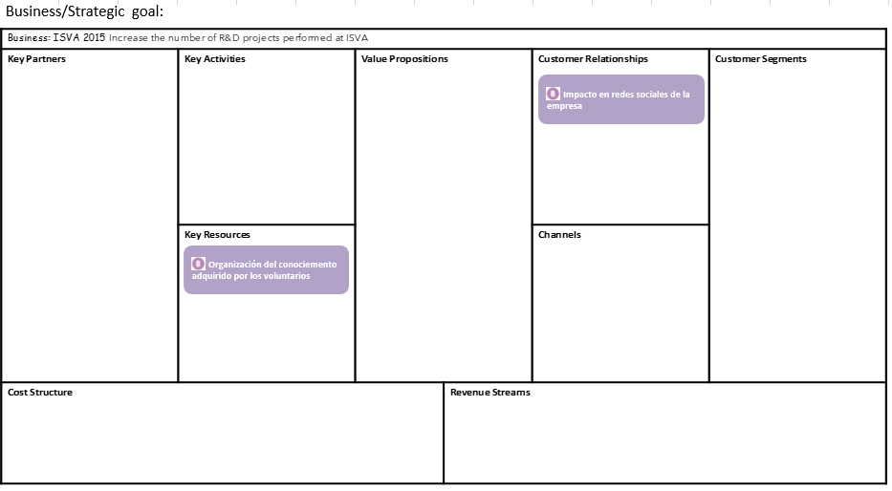

En la realización del Business Model Canvas hemos concluido que son dos los objetivos que tendremos en cuenta para llevar a cabo la propuesta. En primer lugar hemos seleccionado como recurso clave la organización del conocimiento adquirido por los voluntarios. Para llegar a esta decisión hemos considerado que este es el paso más importante que debe tomar el cliente para mejorar su ‘negocio’. Si se hace un buen uso del conocimiento, mejorando su tratamiento y aprovechando la información que proporciona, el cliente puede sentar unas bases fuertes y una dinámica de empresa que servirá para expandir sus objetivos y no tener fallos básicos cuando se tenga que clasificar información a volúmenes mayores.

Por otro lado, el impacto en redes sociales de la empresa lo hemos clasificado en las relaciones con el cliente. La empresa nos comunicó que la forma en la que más voluntarios y clientes llegan a ellos es mediante redes sociales, por lo tanto si nos enfocamos en ese punto y mejoramos la forma que tienen de usar esta herramienta, pueden recibir una mayor cantidad de recursos.

Si el recurso clave de mejorar la organización del conocimiento adquirido se cumple y se han sentado unas buenas bases de administración del mismo, da igual cuántos clientes lleguen a la empresa porque ya tendrá las herramientas y dinámicas para gestionar la situación.

# DTGEP 4 - Digital Transformation Plan Definition Subprocess: Plan de Mejora indicando los activos y las capacidades a mejorar con la solución tecnológica propuesta

Para tomar la decisión de qué plan de mejora vamos a tomar podemos tener en cuenta 2 aspectos.

Si nos fijamos únicamente en los activos intangibles y el peso que estos poseen para nuestro cliente, nos encontramos con un peso de algo más del 70% respecto a la importancia que supone para él el impacto de las redes sociales, mientras que la organización del conocimiento de la empresa solo tiene un peso algo menor del 30%, por lo cual si nos dejamos guiar por estos porcentajes de impacto, deberíamos comenzar por el desarrollo y actualización de su página web y redes sociales.

Por el contrario, si nos fijamos en la relación que tienen los activos intangibles con las capacidades del modelo ALTUS, observamos que el impacto de las redes sociales solo mantiene relación con 2 de las capacidades mientras que la organización del conocimiento de la empresa mantiene relación con más de 20 capacidades. Además como podemos observar en la *Imagen 1: Lienzo de activos* tenemos la organización del conocimiento como una *Key Resources* mientras que el impacto de las redes sociales se trata de *Customers Relationship*. Si tenemos en cuenta estos dos aspectos deberíamos comenzar el desarrollo por la creación de la base de datos.

Debido a esto consideramos que deberíamos empezar el desarrollo en paralelo tanto de las redes sociales como la organización del conocimiento, ya que a pesar de que para nuestro cliente tiene claramente un mayor peso uno de los activos intangibles, según nuestro análisis el activo con menor peso ofrece iguales o mayores beneficios.

Además de los resultados del análisis del altus , consideramos que debemos preparar una buena estructura de almacenamiento de conocimiento antes de darse a conocer en redes sociales y obtener un gran número de clientes. Un gran número de clientes podría desembocar en un cuello de botella debido a la incapacidad de retener a estos clientes. Daremos por lo tanto un paso atrás generando una buena estructura de almacenamiento de conocimiento, para dar dos hacia delante con el éxito y promoción de la empresa y consecuente aumento de clientes junto con su retención.

# DTGEP 5 - Decision making Subprocess: Compromiso aceptado por el cliente sobre el proyecto de transformación digital a desarrollar.

El cliente ha aceptado el plan de mejora propuesto por nuestro equipo. A pesar de la decisión inicial de invertir un 70% de los recurso a aumento de redes sociales y 30% a almacenamiento de conocimiento, a través del proceso de auditorías se ha evolucionado de manera conjunta hacia un mayor entendimiento de la situación, lo que ha desembocado en la aceptación de la solución propuesta en el anterior apartado.

Por último el cliente pidió realizar una App móvil para voluntarios de manera que tuviesen mejor acceso a las sesiones realizadas , pudiendo describir los objetivos y terapias de cada sesión. Debido a que esta solicitud se ha hecho después del análisis y presentación del plan de mejora para la empresa se propone posponer dicha herramienta para un proyecto futuro de transformación digital.

# DTGEP 6 - Digital transformation plan development Subprocess: Solución Tecnológica

## 8.1 Análisis

### 8.1.1 Requisitos

Los requisitos serán descritos de la siguiente manera :

| Identifier: | | |
| --- | --- | --- |
| Name: |  | |
| Priority: | | **Source:** |
| Necessity: | | |
| Clarity: | | **Verifiability:** |
| Description: |  | |

* La identificación de los requisitos se realizará de la siguiente manera:
  + Identificador : Y-Sys-nnn
  + Y: Indica el tipo de requerimiento:
    - FR - Requerimiento funcional
    - NF - Requerimiento no funcional
  + Sys: Código de sistema a implementar
    - IRSE = Impacto en redes sociales de la empresa
    - OCAV = Organización del conocimiento adquirido por los voluntarios
    - ALL = General para todo el sistema
  + nn: identificador del requerimiento en cuestión
* El campo de nombre resume el requisito
* La prioridad tendrá los siguiente valores:
  + Alto
  + Medio
  + Bajo
* El campo de fuente puede tener los siguientes valores:
  + Directora
  + Voluntario
  + Ingenieros
* El campo de necesidad tendrá los siguientes valores:
  + Alto
  + Medio
  + Bajo
* El campo de claridad será asignado con los siguientes valores:
  + Alto
  + Medio
  + Bajo
* El campo de verificabilidad puede tener los siguientes valores:
  + Alto
  + Medio
  + Bajo
* El campo de descripción servirá como explicación del requisito.

#### 8.1.1.1 Requisitos funcionales

**UC 1**

| Identifier: FR-OCAV-01 | | |
| --- | --- | --- |
| Name: | Enviar formulario de contacto | |
| Priority: Alto | | **Source: Directora** |
| Necessity: Alto | | |
| Clarity: Alto | | **Verifiability: Alto** |
| Description: | El sistema debe ser capaz de obtener información de contacto de un paciente o familia a través de un formulario web. | |

| Identifier: FR-OCAV-02 | | |
| --- | --- | --- |
| Name: | Leer formulario de contacto | |
| Priority: Alto | | **Source: Directora** |
| Necessity: Alto | | |
| Clarity: Alto | | **Verifiability: Alto** |
| Description: | El sistema debe ser capaz de listar y mostrar formularios de contacto recibidos a la organización. | |

| Identifier: FR-OCAV-03 | | |
| --- | --- | --- |
| Name: | Archivar /modificar/ Eliminar formulario de contacto | |
| Priority: Alto | | **Source: Directora** |
| Necessity: Alto | | |
| Clarity: Alto | | **Verifiability: Alto** |
| Description: | El sistema debe ser capaz de eliminar, modificar y archivar formularios de contacto recibidos a petición del usuario. | |

**UC 2:**

| Identifier: FR-OCAV-04 | | |
| --- | --- | --- |
| Name: | Generar Informe de Terapia | |
| Priority: Alto | | **Source: Directora** |
| Necessity: Alto | | |
| Clarity: Alto | | **Verifiability: Alto** |
| Description: | El Sistema debe ser capaz de generar un informe de una sesión a partir de la información que aporta el voluntario al sistema. | |

| Identifier: FR-OCAV-05 | | |
| --- | --- | --- |
| Name: | Leer Informe de Terapia | |
| Priority: Alto | | **Source: Directora** |
| Necessity: Alto | | |
| Clarity: Alto | | **Verifiability: Alto** |
| Description: | El sistema debe ser capaz de listar todos los informes de terapia y mostrar un informe en concreto. | |

| Identifier: FR-OCAV-06 | | |
| --- | --- | --- |
| Name: | Archivar /modificar/ Eliminar Informe de terapia | |
| Priority: Alto | | **Source: Directora** |
| Necessity: Alto | | |
| Clarity: Alto | | **Verifiability: Alto** |
| Description: | El sistema debe ser capaz de eliminar, modificar y archivar Informes de terapia. | |

**UC3**

| Identifier: FR-OCAV-07 | | |
| --- | --- | --- |
| Name: | Generar informe post-terapia para familias. | |
| Priority: Alto | | **Source: Directora** |
| Necessity: Alto | | |
| Clarity: Alto | | **Verifiability: Alto** |
| Description: | El sistema es capaz de generar un informe post-terapia para las familias a partir de información obtenida del informe de terapia del paciente. | |

| Identifier: FR-OCAV-08 | | |
| --- | --- | --- |
| Name: | Mostrar informe pos- terapia | |
| Priority: Alto | | **Source: Directora** |
| Necessity: Alto | | |
| Clarity: Alto | | **Verifiability: Alto** |
| Description: | El sistema es capaz de listar y mostrar informes post-terapia para el paciente y su familia. | |

**UC4**

| Identifier: FR-OCAV-09 | | |
| --- | --- | --- |
| Name: | Asignar un voluntario a un caso | |
| Priority: Alto | | **Source: Directora** |
| Necessity: Alto | | |
| Clarity: Alto | | **Verifiability: Alto** |
| Description: | El sistema permite a la organización seleccionar a un voluntario dependiendo de su cualificación a un caso determinado. | |

| Identifier: FR-OCAV-10 | | |
| --- | --- | --- |
| Name: | Acceder a familias asignadas | |
| Priority: Alto | | **Source: Directora** |
| Necessity: Alto | | |
| Clarity: Alto | | **Verifiability: Alto** |
| Description: | El sistema guarda las familias que cada voluntario tiene asignado de manera que este puede acceder a ellas | |

#### 8.1.1.2 Requisitos no funcionales

UC1:

| Identifier: NF-OCAV-01 | | |
| --- | --- | --- |
| Name: | Localización del formulario de contacto | |
| Priority: Alto | | **Source: Directora** |
| Necessity: Alto | | |
| Clarity: Alto | | **Verifiability: Alto** |
| Description: | El sistema guardará los formularios recibidos en Drive para consulta de la organización | |

UC2:

| Identifier: NF-OCAV-02 | | |
| --- | --- | --- |
| Name: | Localización del informe de terapia | |
| Priority: Alto | | **Source: Ingenieros** |
| Necessity: Alto | | |
| Clarity: Alto | | **Verifiability: Alto** |
| Description: | El sistema guardará informes completados en Google Drive para que lo consulte la organización | |

| Identifier: NF-OCAV-03 | | |
| --- | --- | --- |
| Name: | Protección de datos | |
| Priority: Alto | | **Source: Ingenieros** |
| Necessity: Alto | | |
| Clarity: Alto | | **Verifiability: Alto** |
| Description: | El sistema cumple con normativa española y europea de manejo y protección de datos de usuarios. | |

### 8.1.2 Casos de Uso

### *Gráfica 9: Casos de uso*

#### 8.1.2.1 Matriz de trazabilidad

|  | UC1 | UC2 | UC3 | UC4 | UC5 | UC6 | UC7 | UC8 |
| --- | --- | --- | --- | --- | --- | --- | --- | --- |
| FR-OCAV-01 | X |  |  |  |  |  |  |  |
| FR-OCAV-02 |  |  |  |  |  |  | X |  |
| FR-OCAV-03 | X |  |  |  |  |  |  |  |
| FR-OCAV-04 |  |  | X | X |  |  |  |  |
| FR-OCAV-05 |  |  |  |  |  |  |  | X |
| FR-OCAV-06 |  |  |  |  |  |  |  | X |
| FR-OCAV-07 |  |  | X |  |  |  |  |  |
| FR-OCAV-08 |  |  |  |  |  |  |  | X |
| FR-OCAV-09 |  |  |  |  |  | X |  |  |
| FR-OCAV-10 |  |  |  |  | X |  |  |  |
| NF-OCAV-01 | X |  |  |  |  |  | X |  |
| NF-OCAV-02 |  | X | X | X |  |  |  | X |
| NF-OCAV-03 | X | X | X | X | X | X | X | X |

*Tabla 16: Matriz de trazabilidad*

#### 8.1.2.2 Descripción avanzada de casos de uso

| **Nombre** | **Tipo** | **Actor** | **Descripcion** |
| --- | --- | --- | --- |
| UC1 - Contactar con la ONG | Primary | Familia | La familia contacta con la ONG a través de redes sociales o página web y debe rellenar un formulario con todos los datos que recibirá la directora. |
| UC2 -Leer informe | Primary | Familia, | La familia recibirá un documento con la terapia realizada y acciones necesitadas a realizar a través de email. |
| UC3 - Enviar feedback | Primary | Voluntario | El voluntario transmite a la familia cómo ha ido la terapia/clase y si debe tomar alguna acción sobre el paciente. |
| UC4 - Escribir informe | Primary | Voluntario | El voluntario transmite a la directora los datos de cómo ha transcurrido la sesión con el paciente y las posibles acciones a tomar en un futuro. |
| UC5 -Acceder a familias asignadas | Primary | Voluntario | El voluntario accede a la lista de familias asignadas a su cargo por la directora |
| UC6 - Asignar familias | Primary | Directora | La directora asigna un voluntario a la familia solicitante en función de las necesidades de la misma. |
| UC7 -Acceder formulario de contacto | Primary | Directora | La directora accede al formulario de contacto de las familias para evaluarlo y acceder con los datos de la familia y paciente. |
| UC8-Leer informe | Primary | Directora | La directora recibe el informe de la sesión de un paciente y lo lee. |

*Tabla 17: Descripción de casos de uso.*

## 8.2 Diseño

### 8.2.1 Diagramas de Secuencia

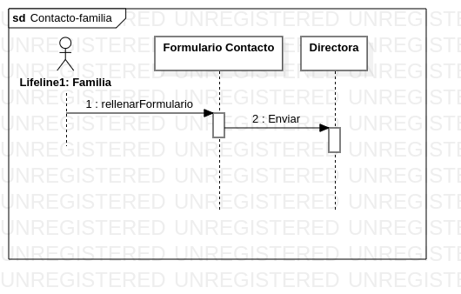

*Gráfica 10: Diagrama secuencia contacto familia*

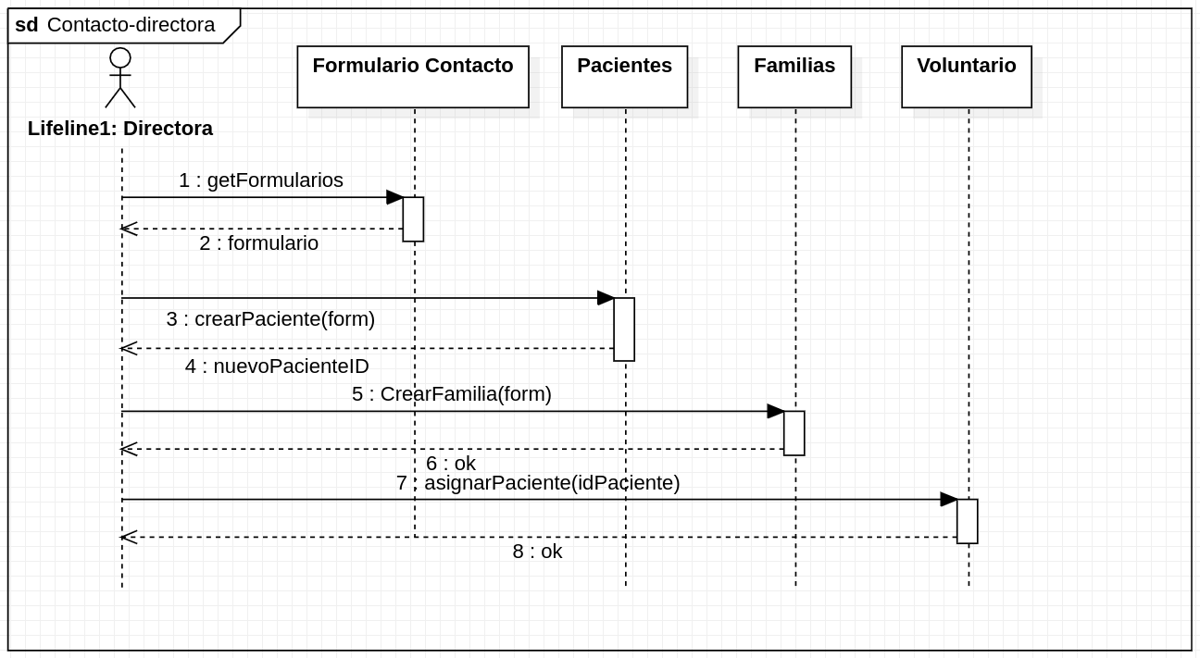

*Gráfica 11: Diagrama secuencia contacto directora*

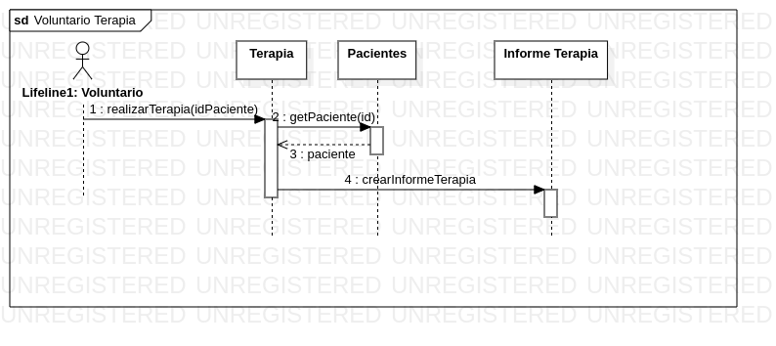

*Gráfica 12: Diagrama secuencia voluntario*

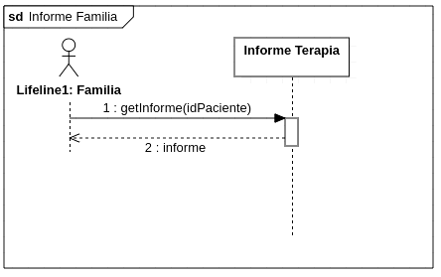

*Gráfica 13: Diagrama secuencia informe familia*

### 8.2.2 Clases

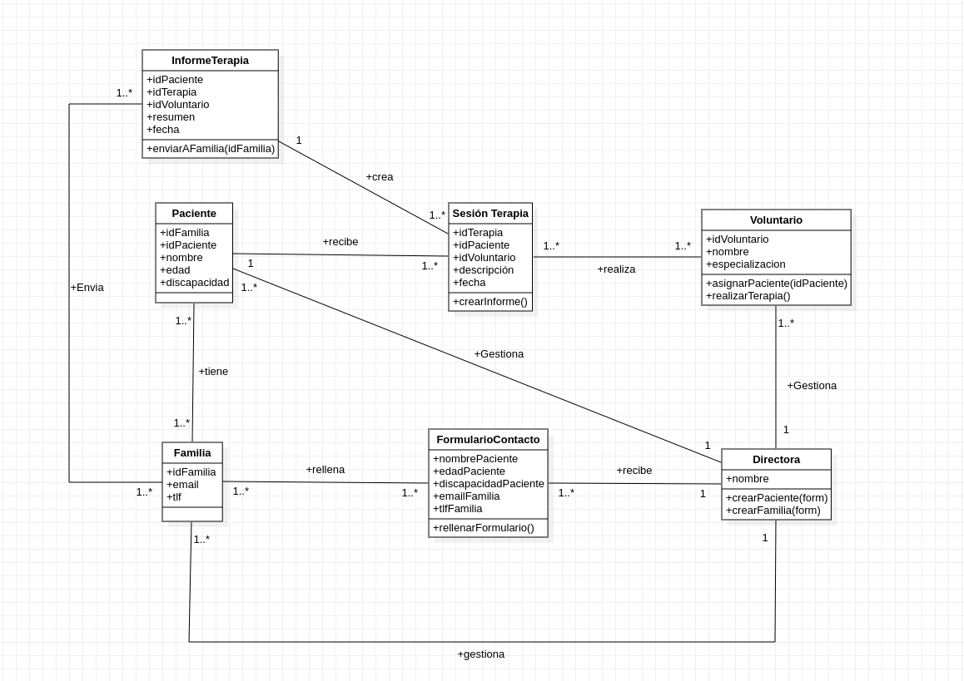

*Gráfica 14: Diagrama de clases*

## 8.3 Implementación

Para implementar un registro de los informes o fichas que se crean en el proceso de atender a un cliente, hemos aprovechado como base la página web de la que la empresa dispone y hemos ampliado sus funcionalidades.

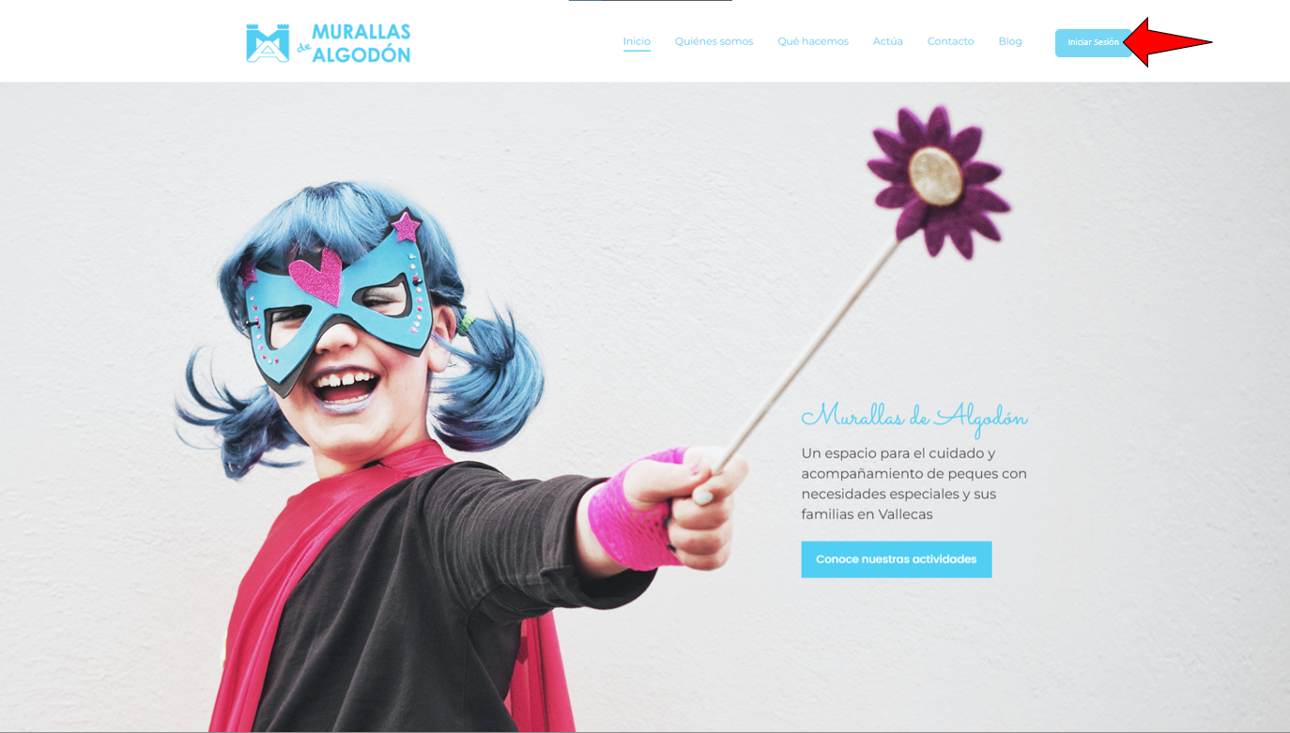

*Gráfica 15: Botón de inicio de sesión en la página web*

Como se ve en la gráfica 15, añadimos un botón de inicio de sesión que podrán usar tanto la directora como los voluntarios para acceder a su cuenta.

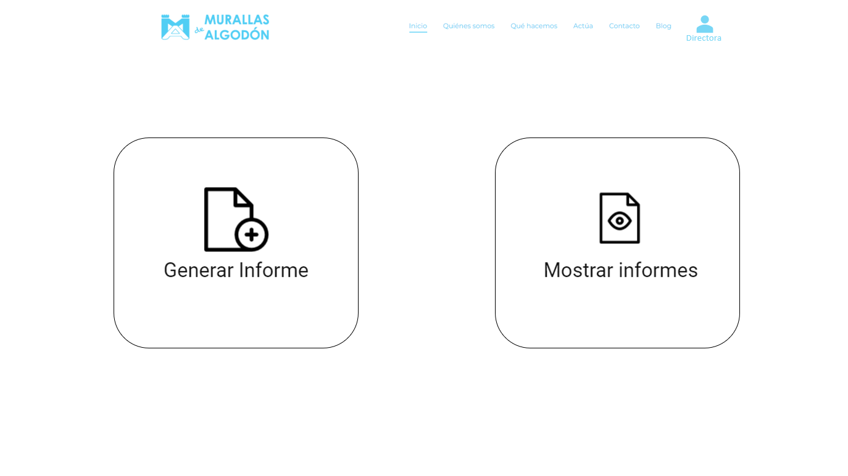

*Gráfica 16: Menú de un usuario de la página web*

Cuando un usuario entra en su cuenta, podrá acceder a un menú en el que tendrá la opción de generar un informe o mostrar los informes. En el caso de la directora, podrá generar informes sobre todos los clientes y todos los voluntarios para realizar seguimientos de las terapias; en el caso de los voluntarios, podrán generar informes sobre las terapias que practican con sus clientes, y podrán acceder a todos los informes que han creado.

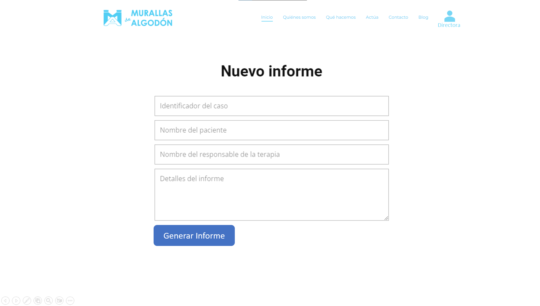

*Gráfica 17: Formulario de nuevo informe*

En la anterior imagen podemos ver cómo un usuario puede crear un informe y los campos que debe rellenar.

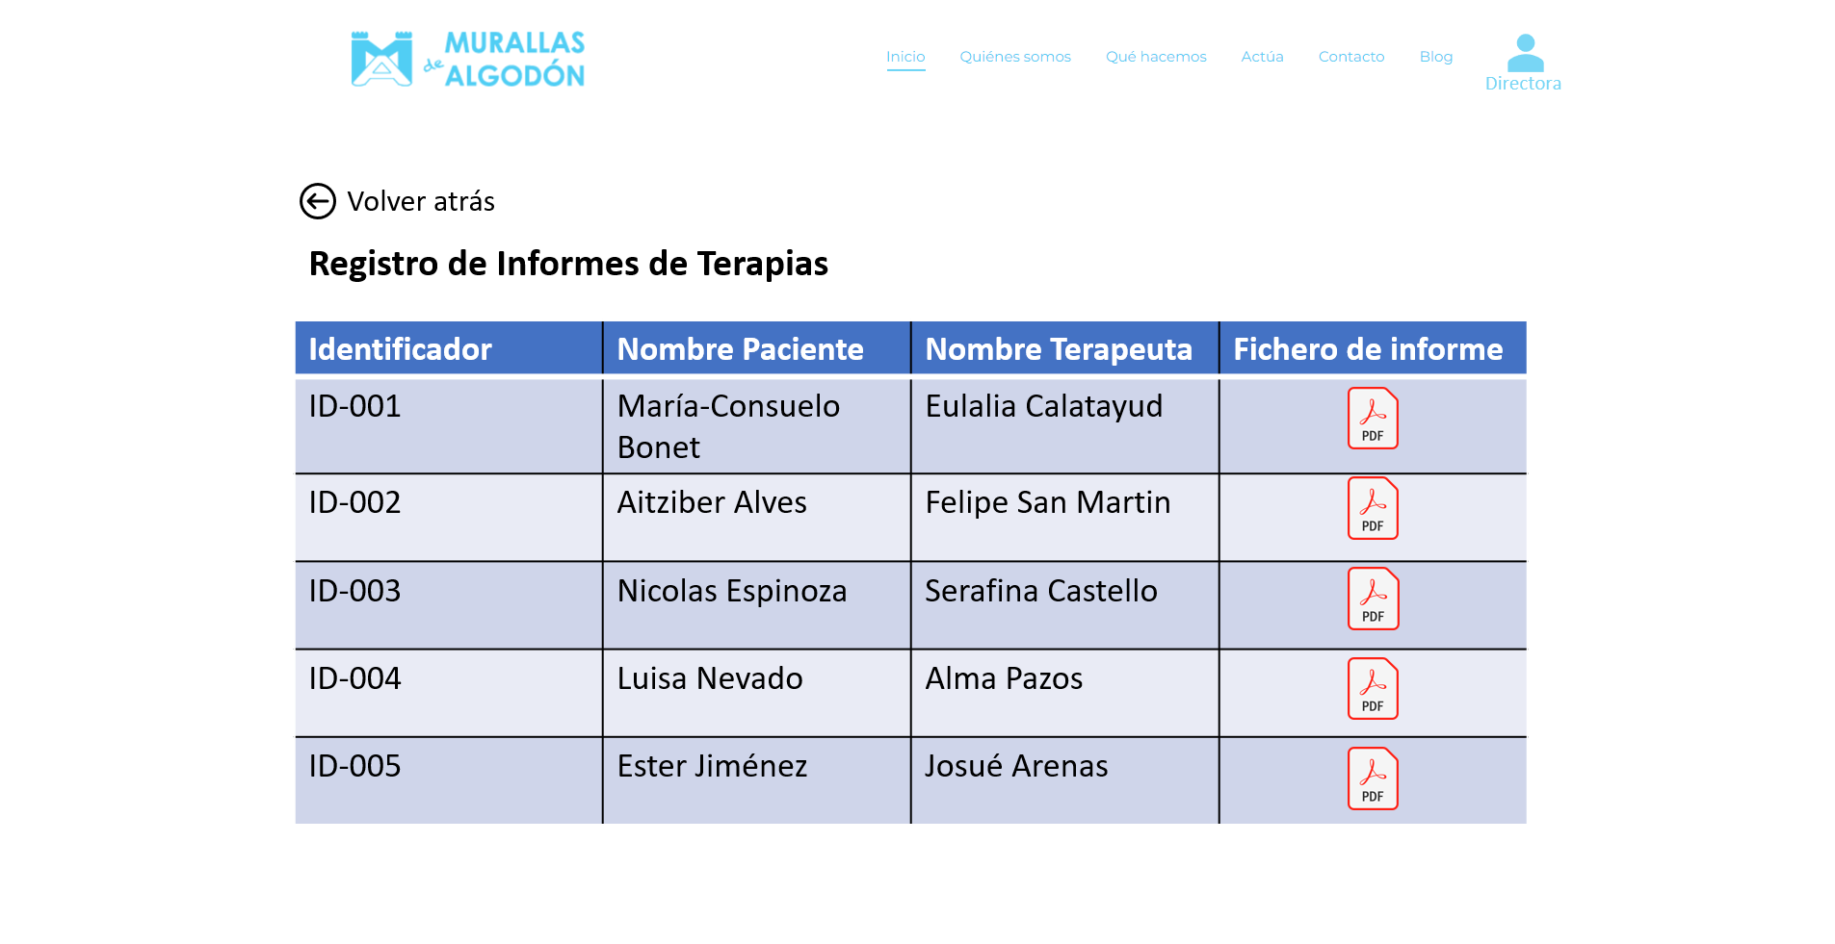

*Gráfica 18: Tabla de informes registrados*

En la opción de mostrar informes, al usuario se le presentará una tabla con los informes pertinentes que pueda ver. Si se pulsa sobre el icono de PDF, se recuperarán los datos de esa ficha del servidor y se generará un fichero PDF que el usuario podrá descargar y envíar por ejemplo a la familia, o a un destinatario pertinente.

Cuando un usuario genere un informe en la página web, se registrará sobre una base de datos, de esta forma la empresa tendrá digitalizados los procesos y avances que vaya realizando, y será mucho más fácil recuperarlos en un futuro y avanzar en la transformación digital de la misma para poder ampliar el número de clientes sobre unas bases sólidas de la gestión de la información.

# Resumen ejecutivo sobre tiempos de desarrollo

| **Activity developed** | **Approximate Development Time** |
| --- | --- |
| General Company Data: The client organization expresses need or interest in digital transformation. Agrees to conduct a digital transformation study. Provides strategic or business objectives  Definitions and abbreviations. | 40 horas |
| DTGEP1 - Digital Maturity Assessment Subprocess.   * ALTUS interview development: Prepares the interview on organizational knowledge governance maturity using ALTUS * Assessment of the organization's capabilities: Responds to ALTUS interview on organizational knowledge digital maturity * Transcript of the interview for the maturity level assessment. * Analysis of the data obtained from the assessment of the Organizational Maturity Level according to ALTUS. | 120 horas |
| DTGEP2 - Knowledge Assets Identification and Evaluation Subprocess   * Prepares interview to identify and value organization knowledge assets with SIPAC. * Responds to the SIPAC interview to identify and value organizational knowledge assets. * Analyses the SIPAC interview results on the status of organizational knowledge assets. | 80 horas |
| DTGEP3 - Digital Transformation Diagnostics Subprocess:   * Allocates valued intangible assets into the organization´s business model canvas using BMCIA rules (ref) * Connects ALTUS digital knowledge maturity capabilities with the SIPAC valued organizational knowledge assets. Matrix of relationships between Intangible Assets and ALTUS model capabilities. | 80 horas |
| DTGEP4 - Digital Transformation Plan Definition Subprocess.   * Improvement Plan development indicating the assets and capabilities to be improved with the proposed technology solution. * Joint meeting to show the digital transformation plan to the client organization, how it connects with the business model. | 40 horas |
| DTGEP5 - Decision making Subprocess: Meeting with the client to know their decision about the Digital Transformation Plan presented. In case of acceptance - commitment accepted by the client about the digital transformation project to be developed. | 40 horas |
| DTGEP6- Digital transformation plan development Subprocess: Technology Solution Development   * Implement the digital transformation project and reevaluate governance models (SIPAC and ALTUS). * Report improvement found to the client organization. | 40 horas |
| Write an executive summary of data from the case study conducted. | 40 horas |
| Gather company testimonials regarding the usefulness of the improvement plan presented. | 40 horas |

*Tabla 18 : Resumen ejecutivo sobre tiempos de desarrollo*

# Resumen ejecutivo de datos del caso de estudio realizado

| ID | (no rellenar) |
| --- | --- |
| Company | Murallas de algodon |
| Scope | Contribuir de manera profesional a que los niños con diversidad funcional (ya sea física, psíquica, sensorial, cognitiva, etc…) tengan la oportunidad de recibir las terapias necesarias para que, independientemente de su condición económica, tengan las mismas oportunidades que el resto, recibiendo así los cuidados que merecen para su correcto desarrollo mejorando por ende, su calidad de vida. |
| Size (SME-0 Large-1) | 0 |
| Date Before Digital Transition | 2022 |
| Date After Digital Transition | (no rellenar) |
| Strategic/Business Goal | Conseguir que la mayor cantidad de niños cuyas familias no pueden tener acceso a terapias privadas, tengan acceso a terapias gratuitas. |
| Generic Strategic/Business Goal |  |
| Altus Maturity Level1 Achieved Before % | 41% |
| Altus Maturity Level 2 Achieved Before % | 40% |
| Altus Maturity Level 3 Achieved Before % | 9% |
| Altus Maturity Level 4 Achieved Before % | 20% |
| Altus Maturity Level 1 Achieved After % | (no rellenar) |
| Altus Maturity Level 2 Achieved After % | (no rellenar) |
| Altus Maturity Level 3 Achieved After % | (no rellenar) |
| Altus Maturity Level 4 Achieved After % | (no rellenar) |
| Business requirement | Conseguir más recursos económicos para mejorar instalaciones y ser más relevantes y así llamar la atención de nuevos voluntarios |
| Process to be improved | Mejora del marketing digital |
| Revenue | (no rellenar) |
| Strategic/Business goal achievement based on the Intangibles Status (%), | 5.95% |
| Class (Positive revenue (1) Negative revenue (0)) | (no rellenar) |
| Digital transition project implemented | Gestión de conocimiento de voluntarios que participan en una ONG |
| Generic type of digital transition project | (no rellenar) |

*Tabla 19 : Resumen ejecutivo de datos del caso de estudio realizado*

Rellenar una tabla del tipo siguiente por cada activo intangible específico.

| Generic Intangible Asset type (GIA) | Modelo de marca |
| --- | --- |
| GIA Code | GIA7 |
| Specific Intangible Asset | Impacto en redes sociales de la empresa |
| Importance of the specific intangible asset to reach the business goal (In a 1-5 scale) | 5 |
| Relative weight of the specific asset to reach the business goal % | 71,43% |
| Intellectus model IC type | Capital social |
| Characterization Before Digital Transition Project Implementation | 8 ,Unacceptable Impact Asset |
| Predicted Characterization Before Digital Transition Project Implementation | (no rellenar) |
| Actual Characterization After Digital Transition Project Implementation | (no rellenar) |
| Business model canvas region affected | Customer relationship |

*Tabla 20 : Impacto en redes sociales de la empresa*

| Generic Intangible Asset type (GIA) | Modelo de Gestión del Conocimiento Organizativo |
| --- | --- |
| GIA Code | GIA 11 |
| Specific Intangible Asset | Organización del conocimiento adquirido por los voluntarios |
| Importance of the specific intangible asset to reach the business goal (In a 1-5 scale) | 2 |
| Relative weight of the specific asset to reach the business goal % | 28,57% |
| Intellectus model IC type | Capital organizativo |
| Characterization Before Digital Transition Project Implementation | 8 ,Unacceptable Impact Asset |
| Predicted Characterization Before Digital Transition Project Implementation | (no rellenar) |
| Actual Characterization After Digital Transition Project Implementation | (no rellenar) |
| Business model canvas region affected | Key resources |

*Tabla 21 :Organización del conocimiento adquirido por los voluntarios*

# Testimonios de la empresa en cuanto a la utilidad del plan de mejora presentado

La primera reunión en la que se habló del nivel de madurez ha sido la más ambigua, sin embargo después de hacer el estudio completo refleja bien el estado en el que se encuentra la ONG, que es un nivel de madurez bajo, pero es muy bueno que se haga esta evaluación. Sirve de referente para futuros proyectos.

En cuanto a los Activos intangibles, es necesario identificar los aquellos que tenemos y ver cómo podemos generar más y gestionarlos de una forma correcta. Las herramientas que utilizamos son poco modernas, podríamos mejorarlas y hacerlo de otras maneras.

La propuesta nos ha encantado, consideramos que tener esta funcionalidad en la ONG va a permitirnos trabajar de una mejor forma, crecer y a ofrecer un mejor servicio a todas las familias necesitadas. Incluso podemos decir que facilita muchísimo el trabajo de los voluntarios. Disponer de un mecanismo de contacto que sea eficiente y permita a la ONG captar a las personas y guardar los datos es algo fundamental, que actualmente solamente se hace por correo electrónico, Tener una forma de que los reportes de cada terapia estén almacenados y no en papel o un simple audio de whatsapp de un voluntario es mucho mejor. Es por ello que consideramos importante esta solución digital porque es el futuro.

# Conclusiones individuales de cada miembro del equipo

**Juan Carlos Cebrián Peñuela**

Esta práctica me ha permitido aprender sobre cómo se realiza una auditoría a una organización, como identificar sus objetivos empresariales y activos intangibles, caracterizarlos y determinar un margen de mejora para así formar un plan detallado de transformación digital.

**Alejandro Salazar Gomez**

Esta práctica me ha servido como un acercamiento a lo que nos espera en unos meses tras acabar la carrera , haciendo una simulación de auditoría , hablando con un cliente y evaluando así su situación de activos tangibles e intangibles . El uso de las técnicas de SIPAC y ALTUS permite justificar la solución obtenida además de guiarnos lo que nos será muy útil para futuras auditorías de otras empresas.

**Iván Darío Cersósimo**

En este trabajo práctico aprendí sobre cómo pensar y aplicar posibles soluciones para resolver problemas de la gestión del conocimiento de una empresa. Al principio de la asignatura, mantener comunicación con una empresa real era algo intimidante. No obstante, una vez habiendo terminado con el trabajo pienso que verdaderamente es la mejor parte de la asignatura. Trabajar con una empresa de verdad y aplicar soluciones de transformación digital es algo que consigue prepararnos de manera exitosa para el mundo laboral.

**Alejandro López Escudero**

Considero que este trabajo me ha servido para comprender y entender la importancia de cómo realizar auditorías y cómo funcionan. Además el aplicar todos los conocimientos teóricos a un caso de una empresa real para realizar un análisis y presentarles un plan de mejora objetivo me ha parecido muy interesante, ya que es algo que nunca habíamos realizado en ninguna otra asignatura.

**Alejandro Gonzalez Nuñez**

Este trabajo ha sido sumamente gratificante, ha afianzado muchos conocimientos adquiridos en las asignaturas que hemos visto en años pasado. Me ha hecho ver el impacto que genera la digitalización en el mundo real y haber trabajado directamente con una ONG hace sentir una enorme satisfacción ya que sabemos que se utilizará para contribuir con la sociedad sin fines de lucro. Estoy muy contento con el formato, la evaluación y la docencia que ha sido de mucha ayuda para este trabajo.

**Pablo Ruiz Fernández**

Durante la realización de este trabajo se ha destacado la importancia del uso de las herramientas de análisis de empresas de tal manera que los resultados sean lo más objetivo posible. Como añadido, el hecho de realizar un caso de análisis tomando de referencia una empresa real y sus necesidades ha ayudado enormemente a comprender los límites de estas herramientas y los problemas que pueden surgir en estos análisis.

**Ignacio Sánchez Rodríguez**

Tras varias asignaturas en las que veíamos teóricamente cómo generar diagramas de clases, toma de requisitos e implementaciones, hemos llegado a tocar tierra y poner a prueba nuestras capacidades y conocimientos de forma práctica y real. Con la práctica hemos comprobado la complejidad de percibir los puntos débiles de una empresa (en cuanto al campo de la digitalización se refiere) y proponer una solución eficiente al cliente. Creo que hemos hecho un buen trabajo en esta tarea y que nuestra solución es la más eficaz, teniendo en cuenta la empresa con la que hemos trabajado y su situación en cuanto al tratado de sus datos e información, bastante limitada y analógica.

**Rodrigo González Cornelio**

En esta práctica se ha podido comprobar el trabajo que hay detrás de cualquier proyecto en el que hay muchas partes implicadas. Desde entender qué es lo que busca el cliente a cómo podemos ayudar a su empresa y proponer una solución. Es, por decirlo de alguna manera, nuestra primera toma de contacto con lo que nos vamos a encontrar en la vida real dentro de una empresa.